**河南理工大学论文认领使用帮助手册**

1. **登录科研管理系统**

第一步：首先打开**河南理工大学官网（http://www.hpu.edu.cn）**，进入**智慧理工**，如下图所示：

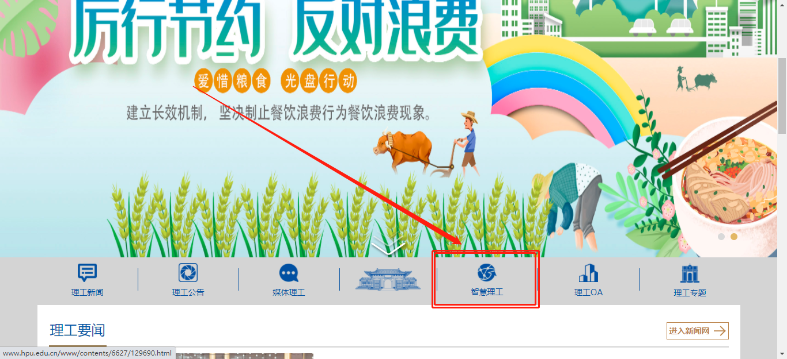

第二步：在智慧理工中找到**科研管理系统（新）**的标签，进入后点击右上角**我要办理**，进入统一身份认证登录页面，

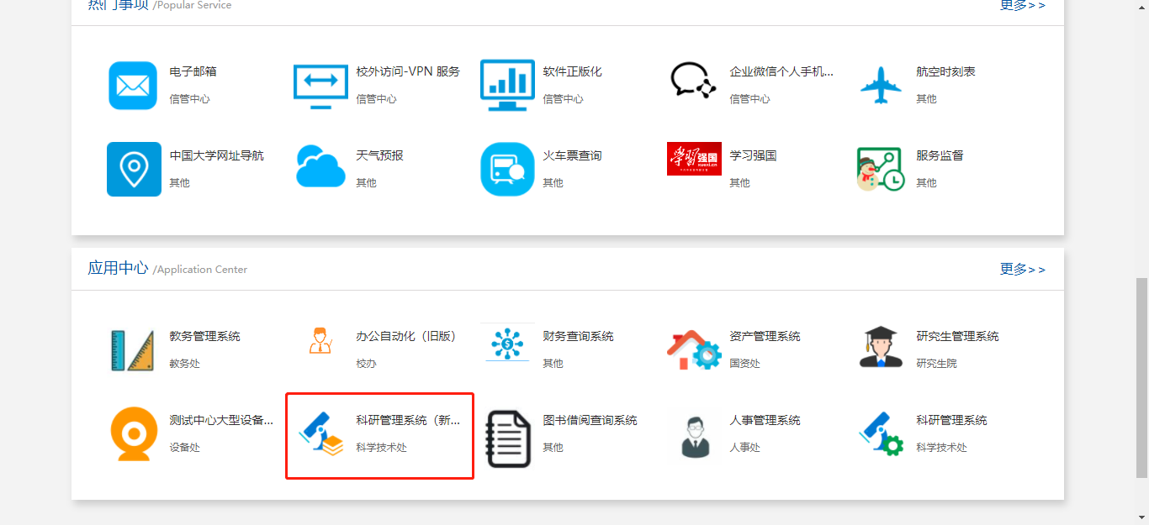

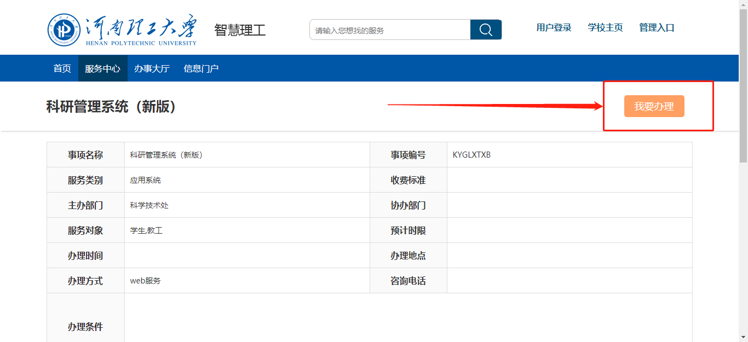

1. **进行论文认领**

**第一步：**在今日待办中可以看到推送至本人可以认领的论文，在后方有两个操作按钮“确认”和“忽略”，点击确认，进入论文确认页面，查看论文抓取信息，补充其余基本信息和人员信息点击提交，如果不是自己的论文，或者以手动录入系统，点击忽略即可。如下图所示。

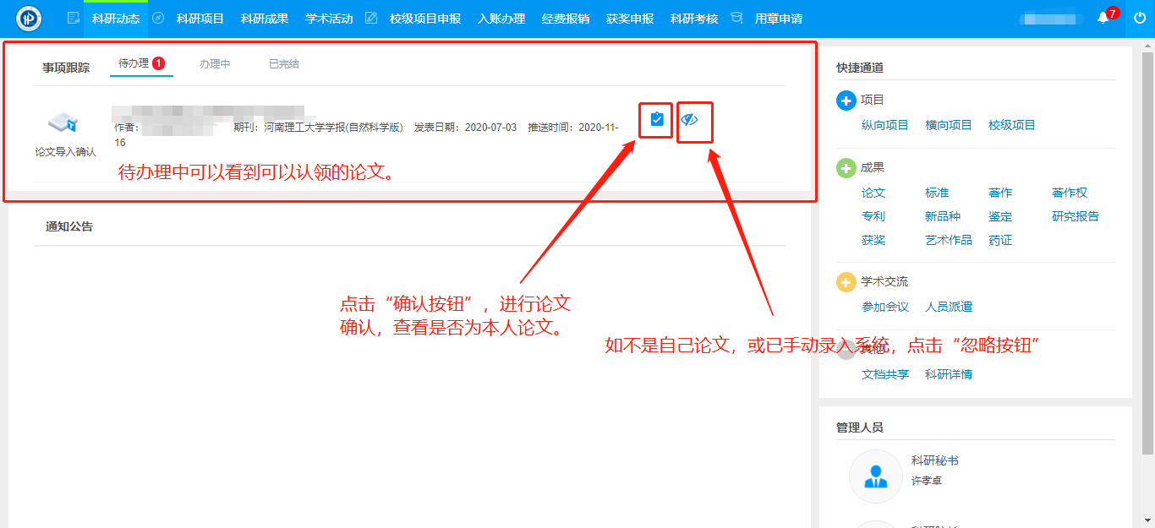

第二步：在论文确认页面，最上面一栏基本信息为网络抓取信息，可以尽心查看确认是否为本人论文，如果确认为本人论文，在第二栏补充信息中补全无法从网络抓取的部分信息；

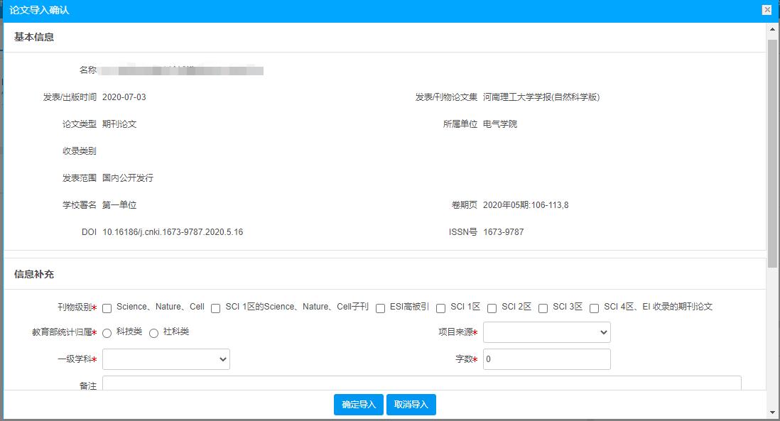

**第三步：**补全项目成员信息，根据网络抓取的成员信息，补充网络缺失成员信息，完成后点击确认导入按钮，提交至学院科研秘书审核，学院秘书审核通过后，提交至科技处进行审核。

